**Hilikuton 1**

Direksyon: Pamati-i ang katapusan nga tunog sang pares nga tinaga nga basahon sang manunudlo. Butangi sang (✓) ang kahon kon pareho ang ila katapusan nga tunog.

silhig

sako

sungay

suga

saya

siya

# Hilikuton 2

Direksyon: Sunda sing husto ang utod-utod nga linya para makahimo sang daku kag gamay nga letra **Ss**. Ihambal ang tunog sang letra samtang ginasulat ini.

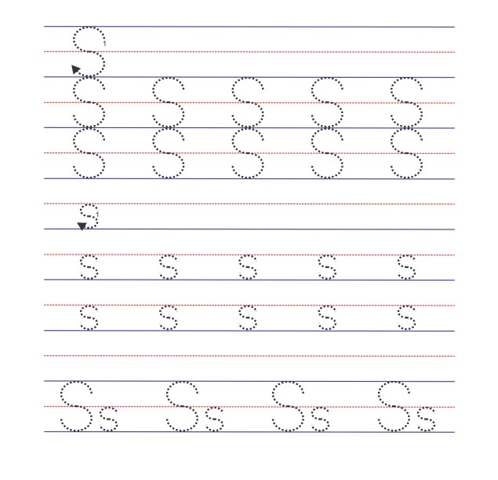

Department of Education, Mga Nagkalailain nga Kahanasan sa Pagbasa (Hiligaynon) p.33

# Hilikuton 3

Direksyon: Bilugi ang magpares nga daku kag gamay

nga letra.

|  |  |
| --- | --- |
| S | s s |
| s | S S |
| s | S s |
| S | S s |

# Hilikuton 4

Direksyon: Ikahon ang laragway nnga nagaumpisa sa **/s/** ang ngalan.

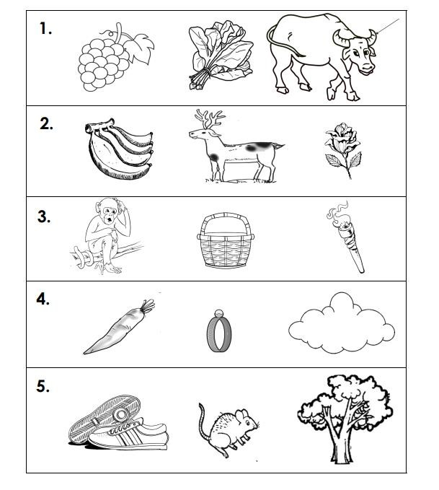

Department of Education, Mga Nagkalailain nga Kahanasan sa Pagbasa (Hiligaynon) p.31

# Hilikuton 5

Direksyon: Kilalaha ang kada laragway. Iangot ini sa iya ngalan.

|  |  |  |
| --- | --- | --- |
|  | |  | | --- | | suga | |
| |  | | --- | | siya | |
| |  | | --- | | sako |   sako |

suga